Lieuvin Pays d'Auge

Guide des activités et loisirs

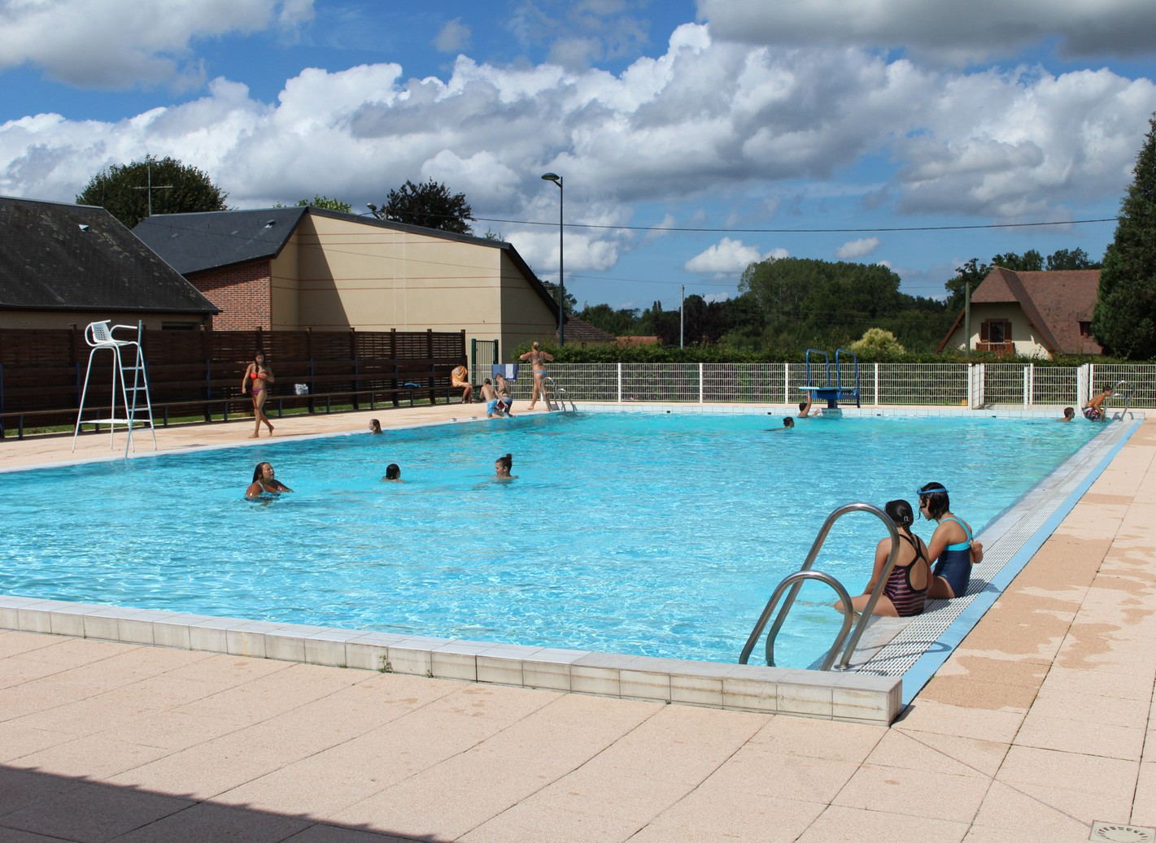

Guide en francais facile à lire et à comprendre (FALC)


Introduction

Ce livret est rédigé en français simplifié.


Il donne des informations
sur le territoire Lieuvin Pays d'Auge.


Vous pouvez demander des informations à la personne qui vous accueille.

Le territoire Lieuvin Pays d'Auge

Le territoire Lieuvin Pays d'Auge est une communauté de communes.
Une communauté de communes c’est plusieurs communes qui sont regroupées ensemble.

La communauté de communes est
dans le département de l'Eure et dans la région Normandie.

Dans le territoire Lieuvin Pays d’Auge, il y a 51 communes.
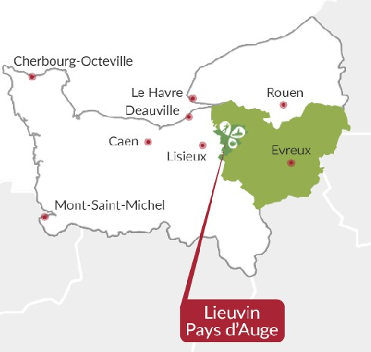

Plan simplifié du Lieuvin Pays d’Auge
Le Torpt Fort-Moville
D139

Chèvrerie du Mesnil

La Lande-Saint-Léger
D624

Anthemis
Martainville
D27

Vannecrocq
La Véronne
D810
Le Sébec

Le Bois-Hellain
Ferme du Gros Caillou

Epaignes

Saint-Siméon

Ferme du Galiot

Saint-Martin-Saint-Firmin

Lytavis

La Chapelle-Bayvel
D534
Les 3 pommes épagnoles

La Noé-Poulain
Saint-Christophe-sur-Condé
Expo permanente du Maquis Surcouf

Cormeilles

La Poterie-Mathieu
Saint-Etienne-l'Allier
Saint-Pierre-des-Ifs

Saint-Pierre-de-Cormeilles
Maison Busnel
Saint-Sylvestre-
de-Cormeilles
D810

Les h'EIR'bes libres
Morainville-Jouveaux
Pisciculture

Ferme Benoist du Tremblay

Lieurey

Ecurie
du Vièvre
Saint-Georges-
du-Vièvre

Glaces du Bois Louvet

Conÿture Mignonat
Saint-Grégoire-du-Vièvre

Saint-Benoît-des-Ombres
D137

de la Calonne
Bailleul la-Vallée

Clos de Chanchore
Fresne-

Noards
Le Mesnil-Saint-Jean

Epreville-

Jardin Le Philadelphus

Asnières
La Calonne
D28
Cauverville

Heudreville-en-Lieuvin
en-Lieuvin
Giverville

Piencourt

Fontaine-la-Louvet
Musée du landau
Saint-Aubin-de-Scellon
Ferme de la Charterie
Le Favril
Bazoques Le Theil-

Boissy-Lamberville
A28

Les Places
D613

Thiberville
Barville

Bournainville-Faverolles
D138
Folleville
Duranville
Expo permanente du Chanoine Porée
Nolent

GAEC de Bouclon
D613

14

La Chapelle-Hareng
D834
La Bazane
Expo permanente de la Rubanerie
Drucourt
Malouy


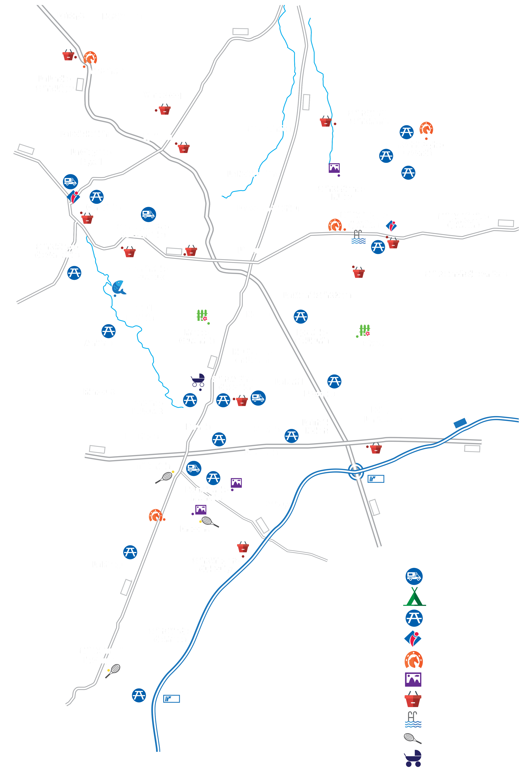

Edition 2025 - OTLPA

Le Planquay

Saint-Germain-la-Campagne
D145

Saint-Mards-de-Fresne

15
Le Verger d’Idunn
Saint-Vincent-du-Boulay
Légende du plan
Camping-car Camping Pique-nique
Accueil touristique Tourisme équestre Exposition permanente Vente produits du terroir Piscine
Tennis
Musée du landau

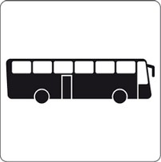
Vous pouvez prendre le bus. La ligne 217 passe par
- Pont-Audemer

- Saint-Siméon

- La Noë-Poulain

- Lieurey

- Bernay

La ligne 224 passe par
- Pont-Audemer

- Epaignes

- Cormeilles

- Lisieux


Vous pouvez appeler un taxi.

- Taxi Zante Guillaume à Epaignes 06 68 43 26 18

- Taxi Leroux Franck à Fort-Moville 06 09 10 39 60

- Lieurey Taxi à Lieurey 06 10 56 36 64

- Normandie Voiture Taxi avec Chauffeur à Lieurey, Giverville et Le Favril 06 13 80 76 07

- Ateli Société à Responsabilité Limitée à Lieurey 02 32 42 10 16

- Bouchard Didier à Thiberville 06 07 53 14 45

- Taxis Thibervillais à Thiberville et Le Planquay 06 14 17 67 58

Vous pouvez prendre le train.  La gare de Bernay

La gare de Lisieux

La halte SNCF de Brionne. Renseignements en gare de Bernay




Deux lieux d’informations touristiques


L'Office de Tourisme de Cormeilles

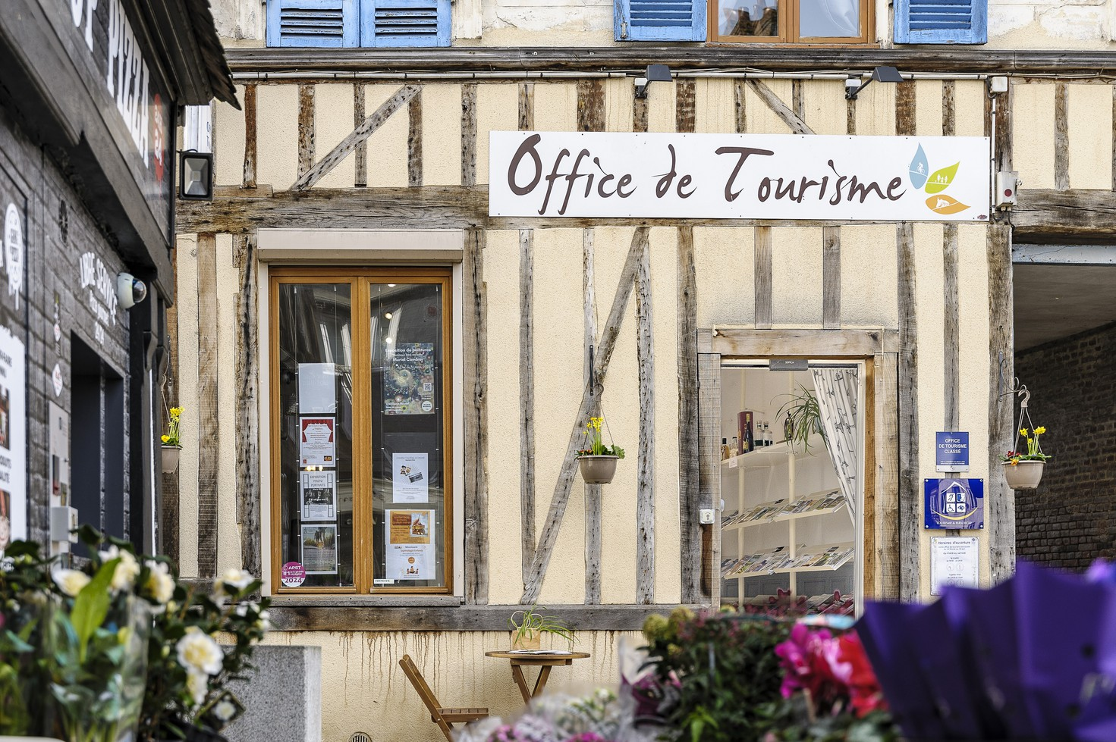

21 Place du Général de Gaulle
27 260 Cormeilles
02 32 56 02 39

L'Office de Tourisme de Cormeilles

Les services



Gratuit


- des cartes touristiques
- des dépliants 


Payant

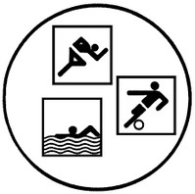
  - des animations
- des conseils

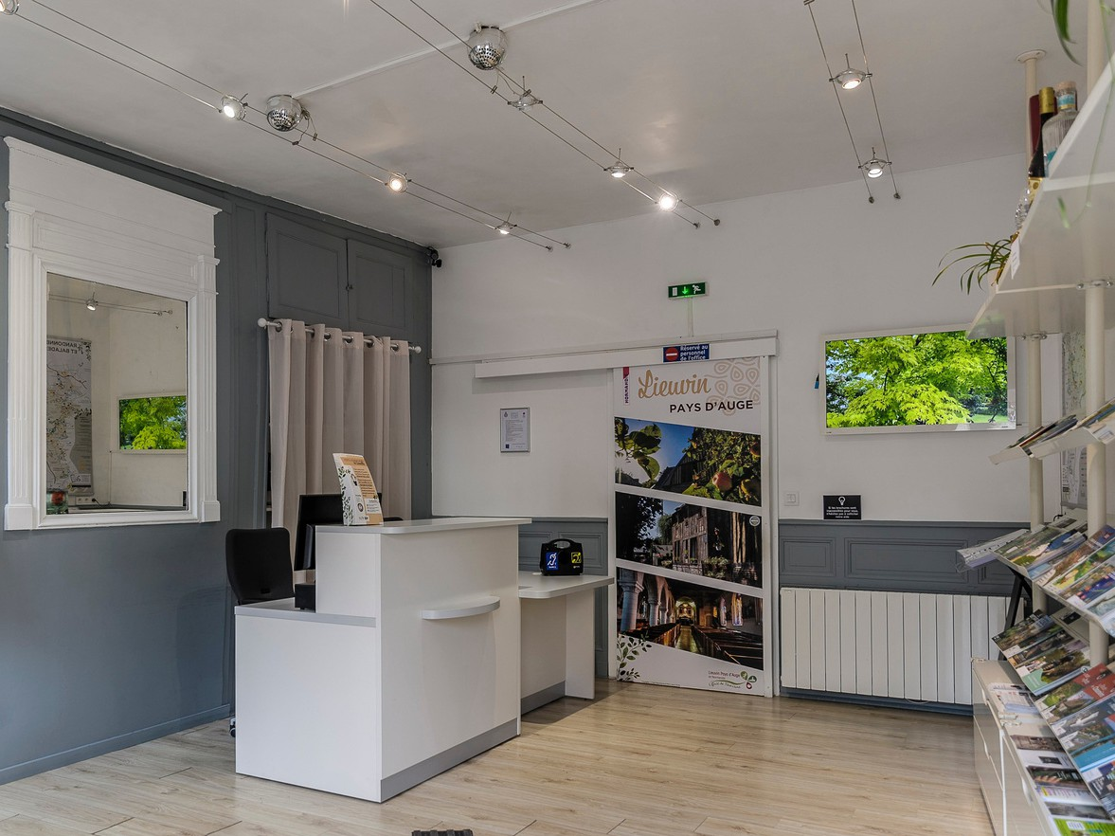



- des cadeaux

  - des activités


Le Bureau d’Accueil Touristique de
Saint-Georges-du-Vièvre

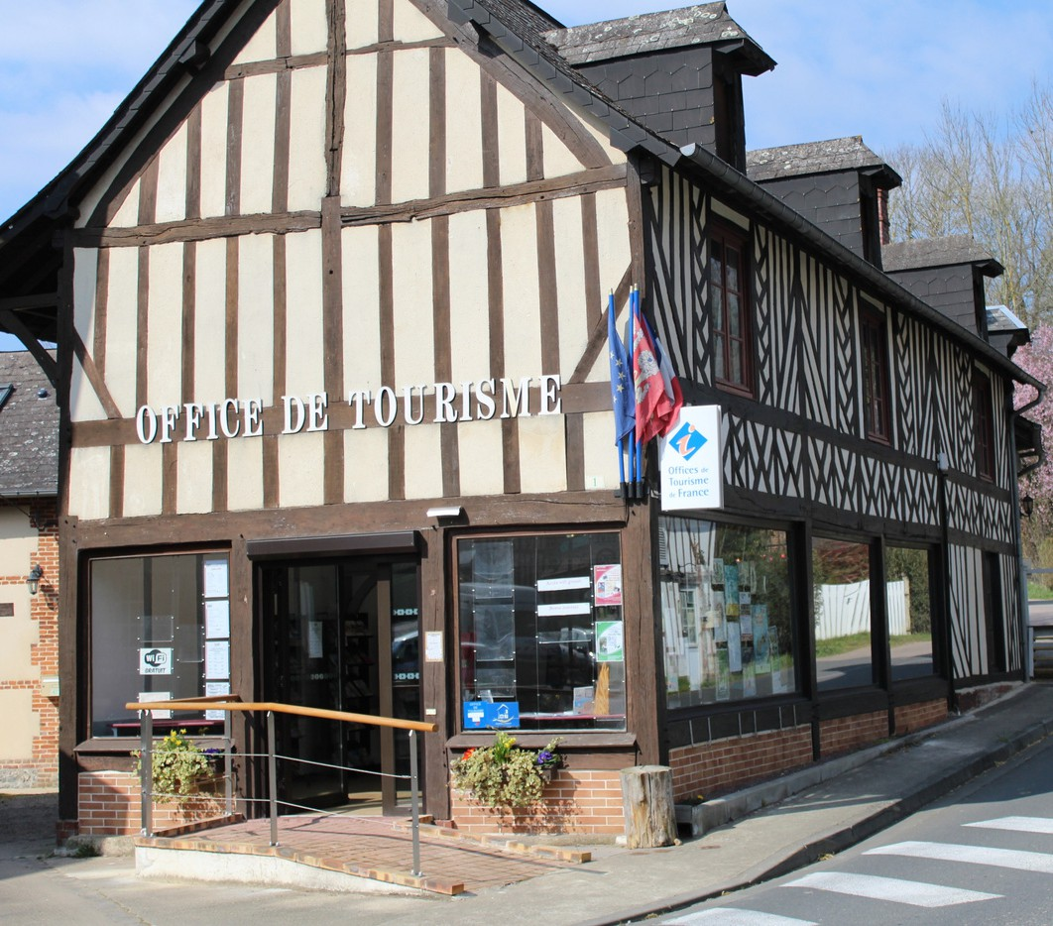

1 Route de Montfort
27 450 Saint-Georges-du-Vièvre
02 32 56 34 29

Le Bureau d’Accueil Touristique de
Saint-Georges-du-Vièvre


Gratuit

- des cartes touristiques

- des dépliants
- des conseils

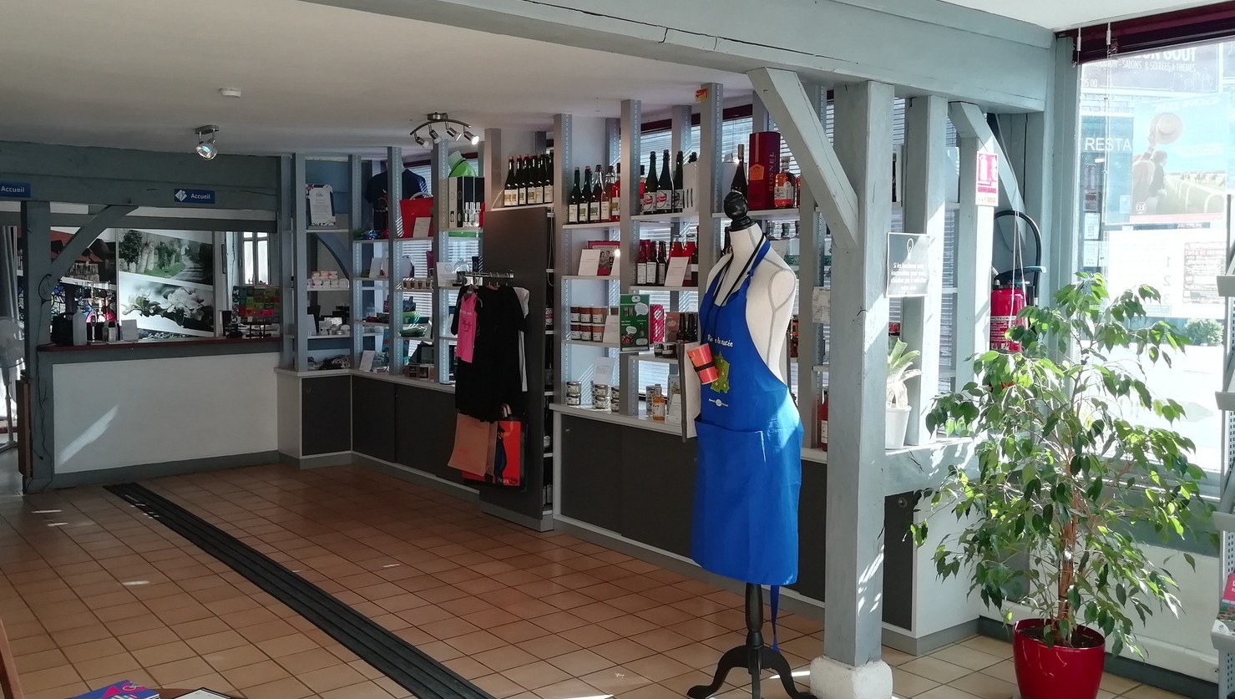


Payant

des cadeaux
des activités

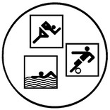

nourriture locale
des animations

Le plan simplifié de Cormeilles

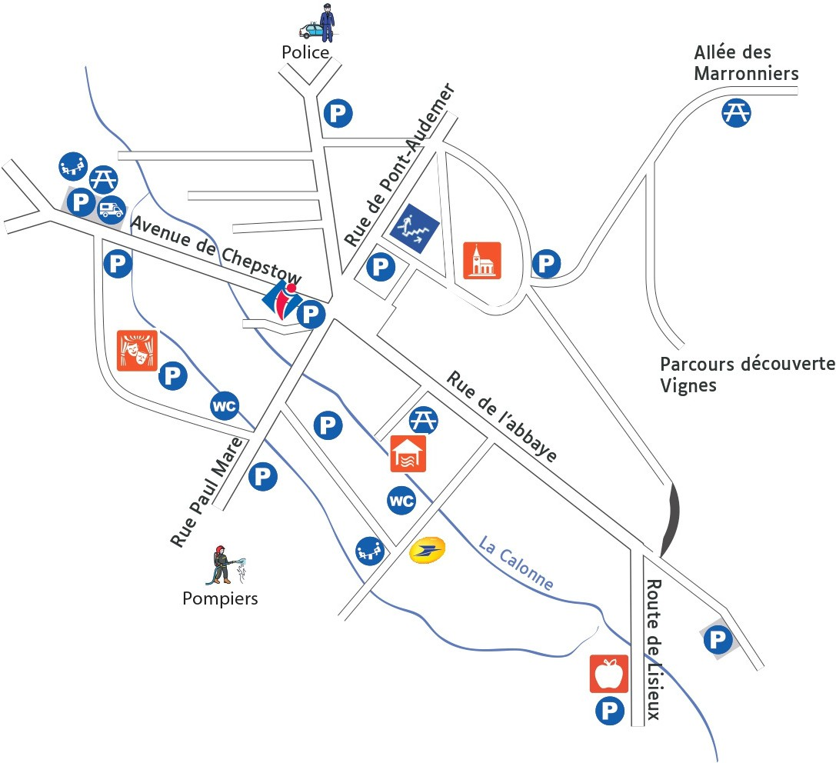

Légende
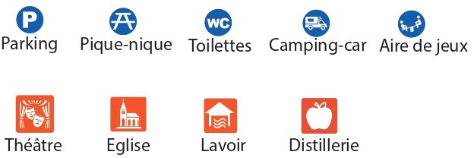

L'Église Sainte-Croix de Cormeilles
L'Église Sainte-Croix est l’église la plus penchée en Normandie.

L’Église a été construite au 11ème siècle.

Les bancs au milieu de l'église ont des numéros. Les familles pouvaient réserver leur banc.

Depuis sa construction, l’église a été agrandie 2 fois.
Vous pouvez voir l'ancienne entrée à l’extérieur de l’église sur la droite.

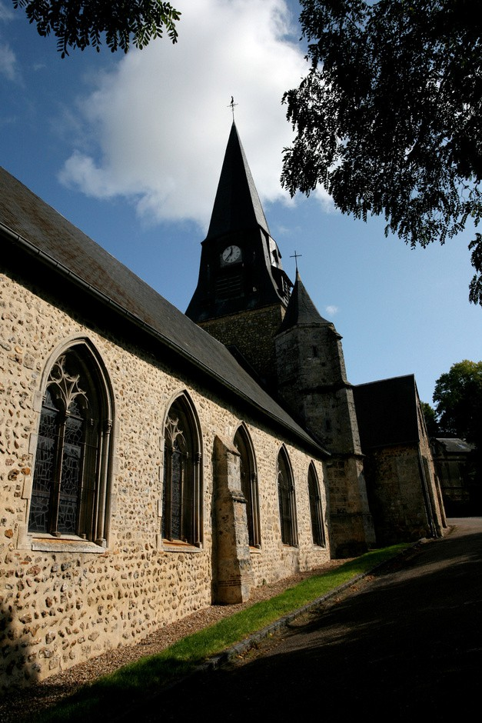
Église ouverte de
10 heures à 17 heures
Quartier du Mont Mirel
27 260 Cormeilles

La maison Busnel est la plus grande distillerie de Normandie.

Vous pouvez découvrir les étapes de fabrication du Calvados.
Vous pouvez goûter
du Calvados
du Pommeau
de la Vodka
du Gin
du Whisky...*

Vous devez réserver pour visiter la distillerie Busnel.

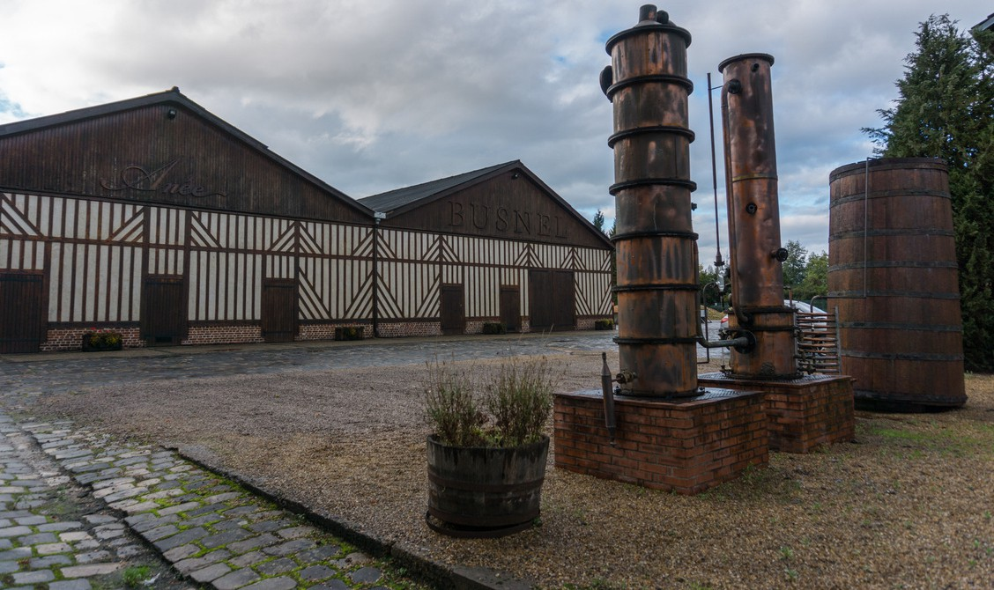


*Vous devez boire de l'alcool en faisant attention. L’alcool est dangereux pour votre santé.

Tarifs

5 € par personne
gratuit pour les moins de 18 ans

Pour les groupes de 40 personnes et plus :
gratuit pour les chauffeurs de bus
gratuit pour les accompagnateurs

Route de Lisieux
27 260 Cormeilles
02 32 57 80 08

La Rubanerie de Drucourt
Place du Colonel Pierre Mesnil
27 230 Drucourt
02 32 46 85 14

Avant, les personnes fabriquaient dans la rubanerie des rubans.

Cette fabrication de rubans était très importante.

Vous pouvez voir l’exposition toute l’année à travers une grande vitre.


Gratuit

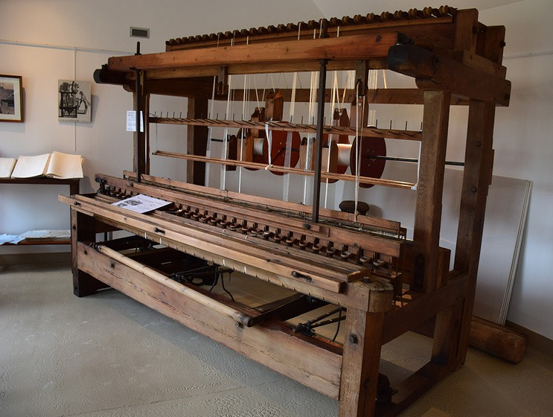

Vous pouvez découvrir


- landaus



- poupées

- jouets anciens

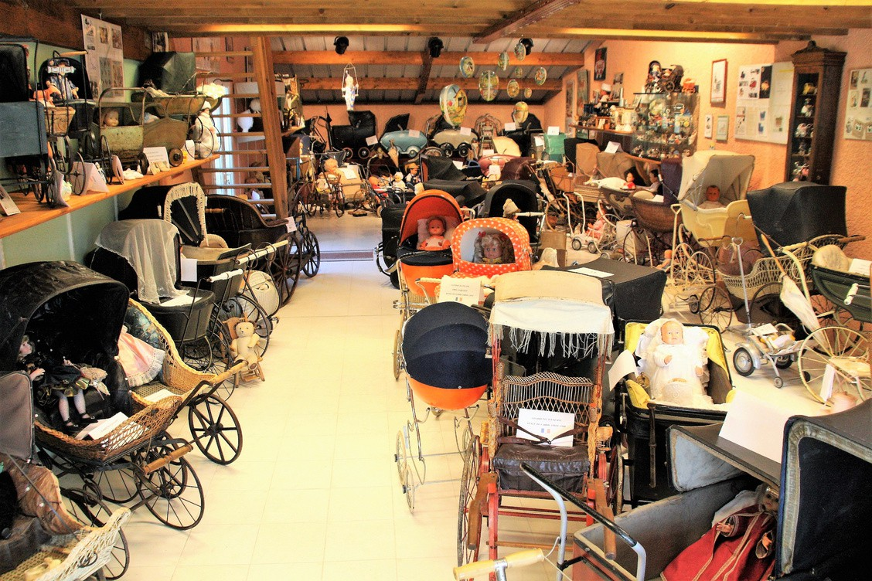

Vous devez réserver pour visiter le musée.

Tarifs
  - 4,50 € par personne
  - gratuit pour les enfants qui ont moins de 15 ans



16 rue du Savourey
27 230 Saint-Aubin-de-Scellon
02 32 46 82 63
Ouvert d’avril
à octobre

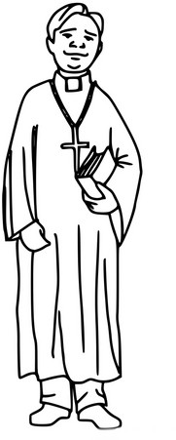
Un chanoine est un curé


Le chanoine Porée était curé à Bournainville-Faverolles. Le chanoine Porée faisait la messe.
Le chanoine Porée faisait des recherches


Le chanoine Porée a écrit un livre
sur l'histoire de l'Abbaye du Bec-Hellouin

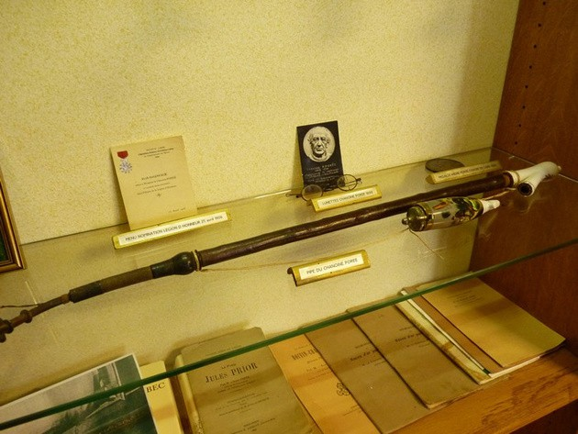
Vous pouvez visiter l’exposition sur le Chanoine Porée dans une salle de la mairie


Gratuit

Vous devez prendre rendez-vous.

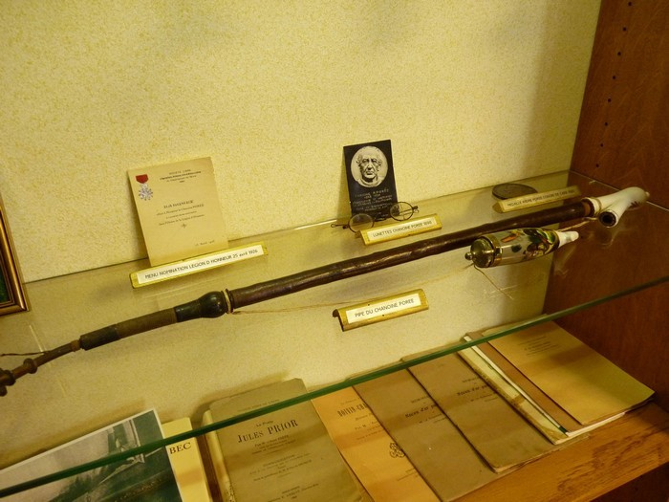

17 rue du Chanoine Porée
27 230 Bournainville-Faverolles
02 32 43 39 65
Ouvert toute l'année

Un Maquis est un groupe de résistants.

Pendant la seconde guerre mondiale, il y avait un groupe de résistants appelé le Maquis Surcouf.

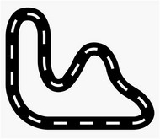

Vous pouvez découvrir l'histoire du Maquis Surcouf en voiture sur un circuit de 28 kilomètres.

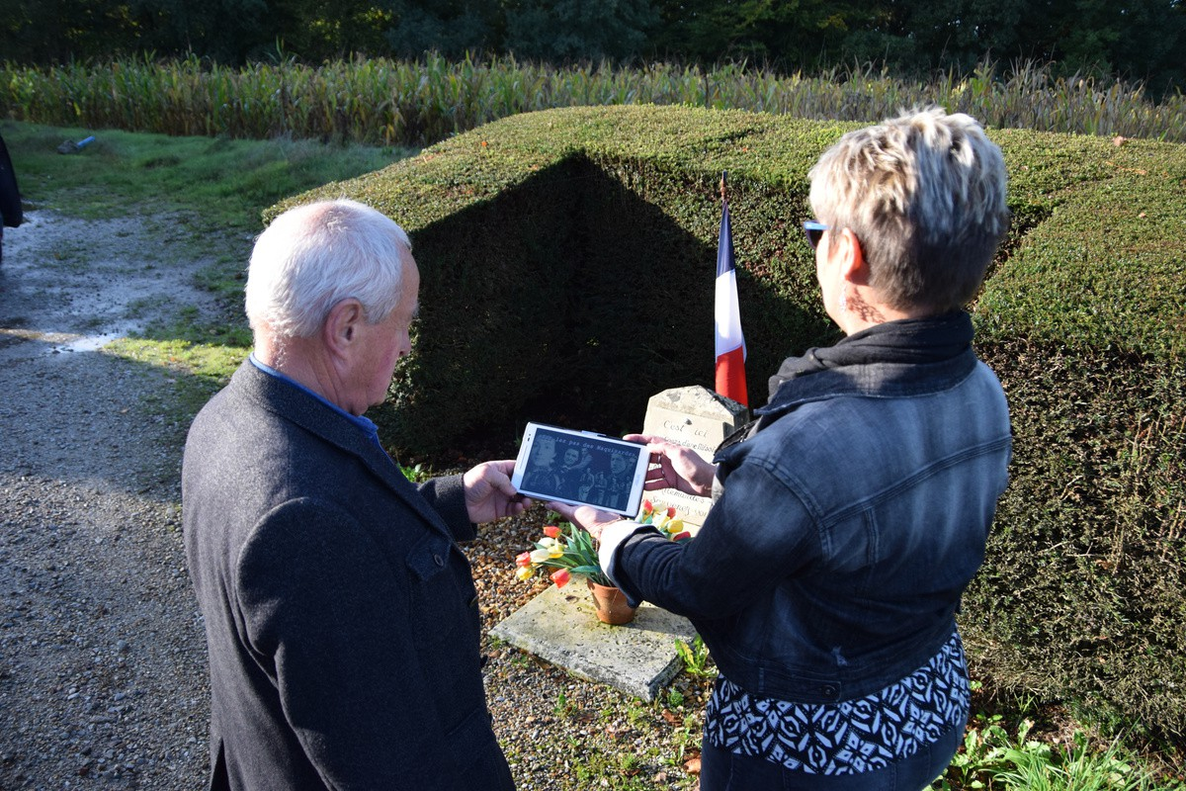

1 Route de Montfort
27 450 Saint-Georges-du-Vièvre
02 32 56 34 29


Gratuit


Vous pouvez demander à l'accueil touristique de Saint-Georges-du-Vièvre une tablette tactile.
La tablette est gratuite.


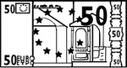
Vous devez déposer 50 € de caution +
et une copie de votre carte d’identité.

À la fin de la visite, vous ramenez la tablette à l’accueil touristique. Si la tablette n’est pas cassée, on vous rend 50 euros.

Vous pouvez découvrir l'exposition permanente sur le Maquis Surcouf.

Vous devez prendre rendez-vous.

Beaucoup de documents et d'objets sont exposés

- des casques de soldats

- des drapeaux 

- une croix de Lorraine


- une machine à écrire

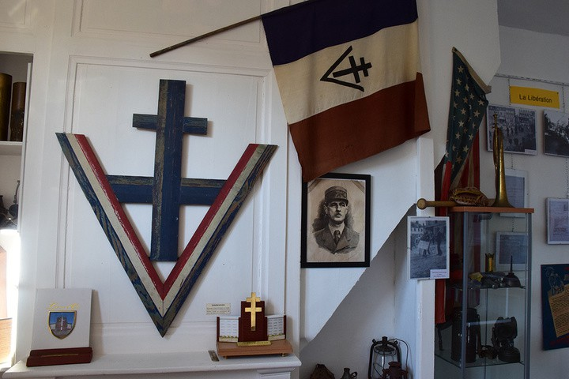


Gratuit

La Salle Edmond Floquet
5 rue de la Chevalerie
27 450 Saint-Etienne-l'Allier
02 32 42 80 98 (mairie)
Ouvert mardi de 16 heures à 18 heures
Ouvert samedi de 9 heures 30 à 12 heures

L'atelier Gouty
14 Place du Mont Mirel
27 260 Cormeilles
09 81 92 12 32
Ouvert du mardi au samedi
de 9 heures à 18 heures

Un maître verrier peut créér des vitraux pour les églises et des objets d'art en verre.
Monsieur Gouty est un maître verrier. Vous pouvez venir voir son atelier.
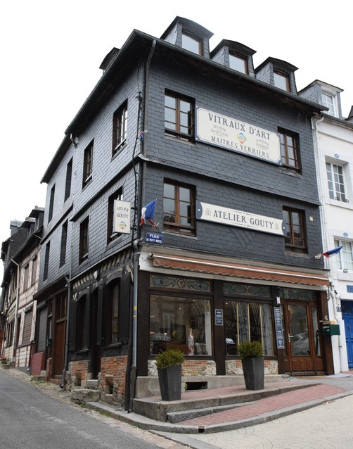

Gratuit



Galerie de Sacha

Vous devez prendre rendez-vous.

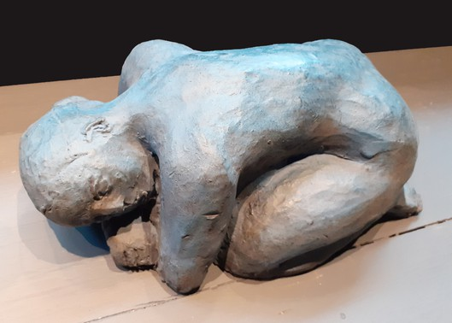
12 rue Paul Mare
27 260 Cormeilles
06 21 35 68 22
Ouvert le vendredi, le samedi
et dimanche matin



Eclosion, artisan bijoutier
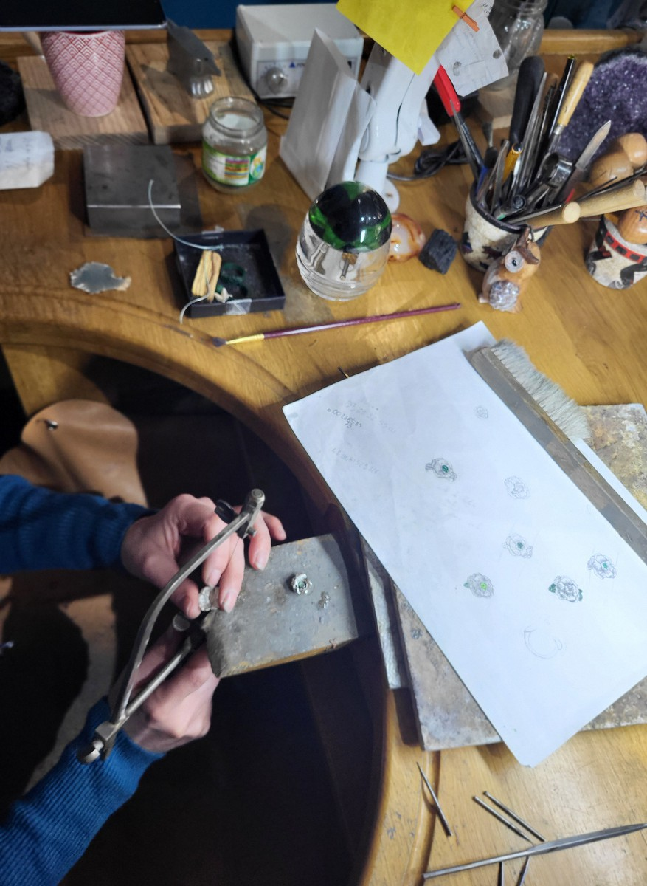
19 rue Paul Mare
27 260 Cormeilles
06 20 35 05 67
Ouvert mardi, jeudi, vendredi et samedi
en journée
Mercredi de 9 heures à 12 heures 30
Dimanche de 10 heures à 12 heures 30

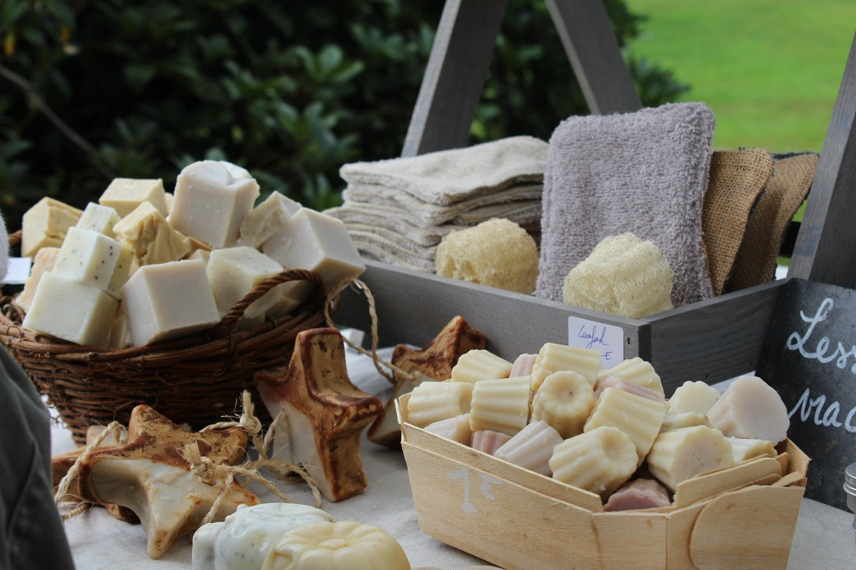

Nini’Bulles, artisan savonnier
Vous devez prendre rendez-vous.

Ouvert toute l’année
06 31 56 59 55
1A rue de la Savinerie
27 450 Saint-Christophe-sur-Condé

Les églises ouvertes au public


Vous pouvez visiter des églises librement

- Cormeilles
- Drucourt
- Épaignes
- Heudreville-en-Lieuvin
- Lieurey
- Saint-Georges-du-Vièvre
- Saint-Pierre-de-Cormeilles
- Thiberville

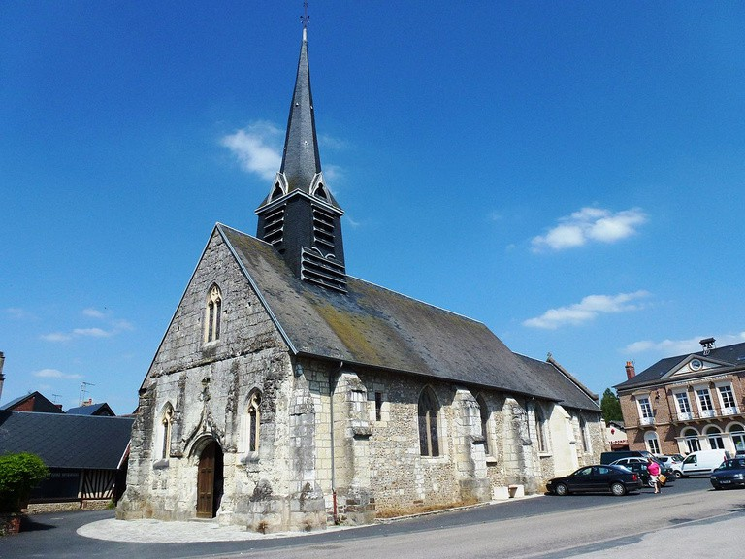

Les randonnées à pied

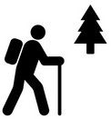
Vous pouvez faire de la randonnée sur le territoire Lieuvin Pays d'Auge.

Vous pouvez marcher sur 51 chemins de randonnées.

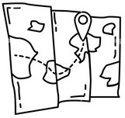
Vous pouvez demander une carte des sentiers à l'Office de Tourisme.

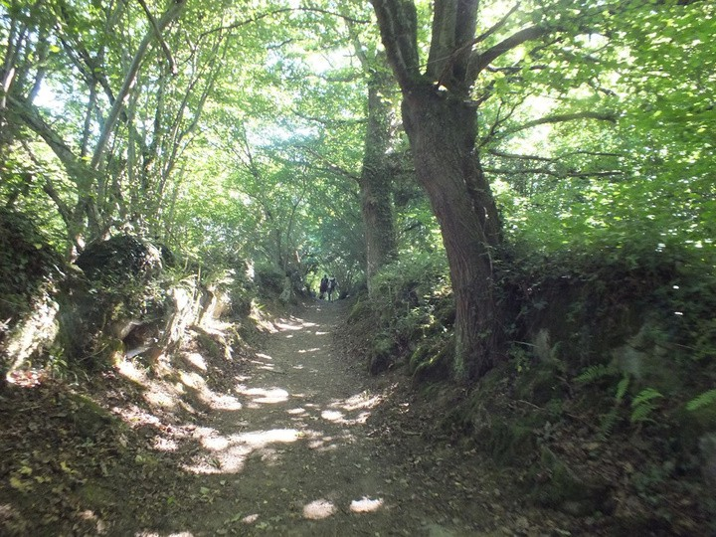


Gratuit

Le sentier de la Biodiversité

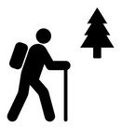
Vous pouvez visiter le sentier de la Biodiversité. Ce sentier fait 6 kilomètres.


Vous pouvez voir :


- des fleurs
- des plantes
- des arbres
- des animaux

C'est une randonnée à éviter en période de fortes pluies.

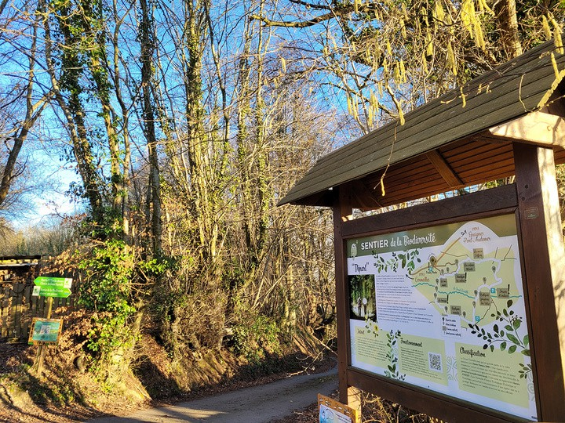


Vous trouverez un document gratuit sur le sentier de la Biodiversité à l'Office de Tourisme.

Gratuit.

Le Philadelphus
Vous devez réserver pour voir le jardin.


Tarif : 5 € par personne

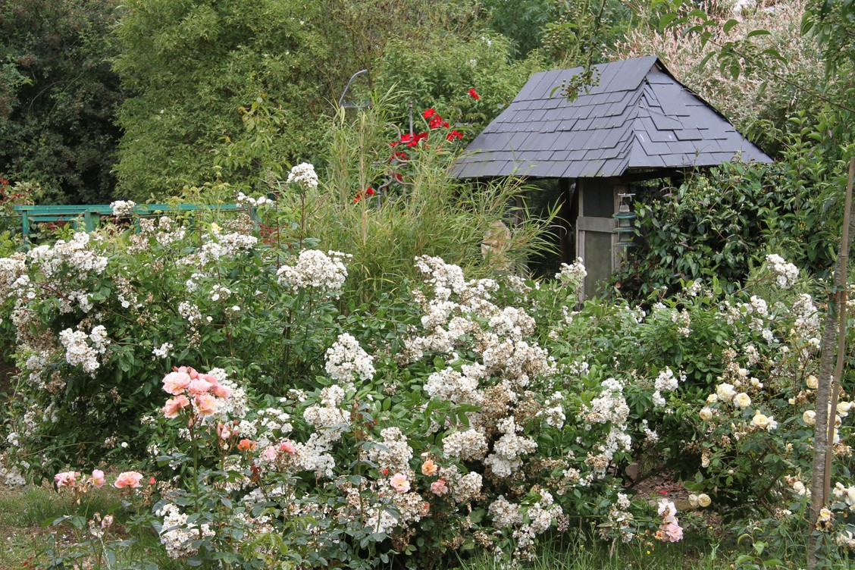
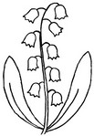

477 rue de la Bertinière
27 560 Giverville
02 32 45 98 70
Ouvert du 1er mai
au 1er septembre
toute la semaine de 9 heures à 23 heures

Le Clos de Chanchore

Vous devez réserver pour voir le jardin. Chaque année, 40 visites sont proposées.
Pour plus d’informations demandez aux sites touristiques de Cormeilles ou de Saint-Georges-du-Vièvre.
Tarifs 
- 8 € par personne
- 6 € par enfant de 8 ans à 14 ans
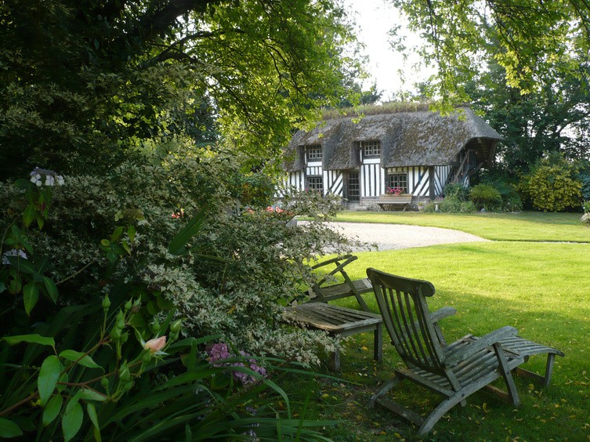


Ouvert du 15 avril au
1er novembre de 15 heures à 18 heures
06 11 70 62 72
28 rue de la ferme
Fresne-Cauverville

Les centres équestres
Vous pouvez faire des promenades et des cours d'équitation. La Bazane

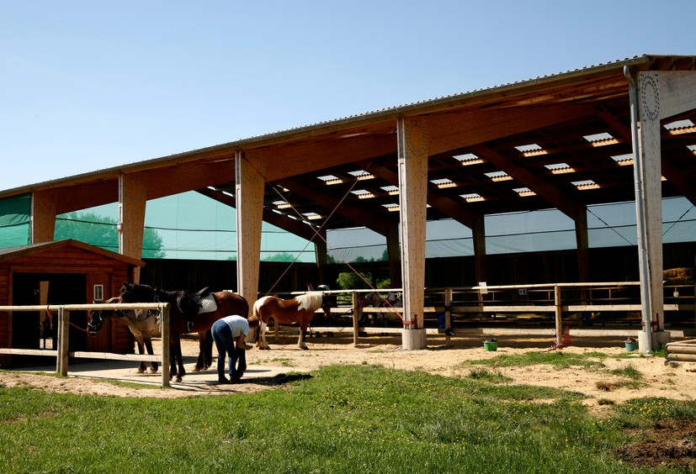
Payant 
06 85 56 71 40
1 impasse des Chevaux
27 230 Drucourt

Les écuries du Vièvre
02 32 41 23 38
1286 route de Lieurey
27 450
Saint-Georges-du-Vièvre

Écurie Anthemis
06 72 45 12 01
14 quartier du mesnil
27 210 Martainville

Les activités avec des animaux


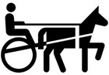
Vous pouvez faire des balades avec des ânes ou en sulky et de la médiation

Payant 
Les tarifs vont de 10 à 30 €.

Vous devez prendre rendez-vous.
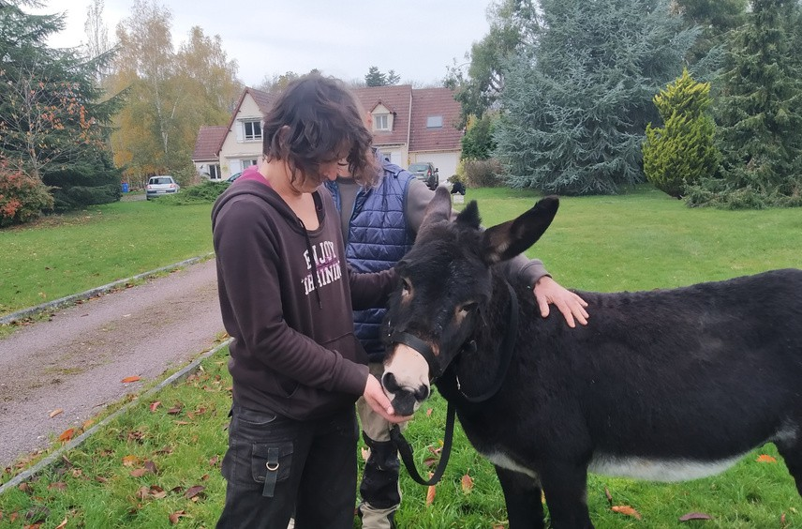

8 rue du Hamel
27 450
Saint-Christophe-sur-Condé
06 18 18 07 58

Les balades à vélos



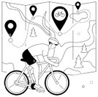
Vous pouvez demander une carte gratuite à l'Office de Tourisme
pour voir les chemins de randonnées.
Vous pouvez louer des vélos   Le Labo du Vélo
06 15 89 67 38
8 Route de Pont-Audemer
27 260 Cormeilles

L'accueil touristique
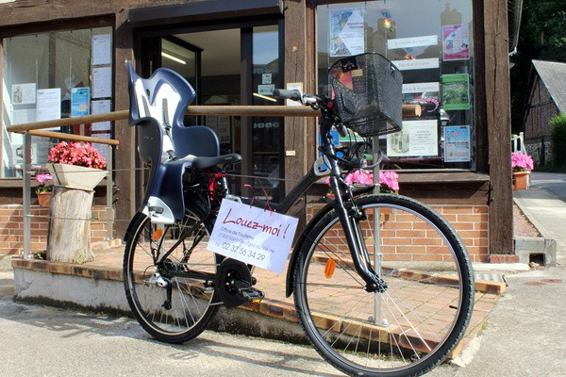
29
56 34
02 32
1 Route de Montfort
27 450
Saint-Georges-du-Vièvre

La piscine

Vous pouvez vous baigner dans la piscine chauffée de Saint-Georges-du-Vièvre

Vous pouvez prendre des cours

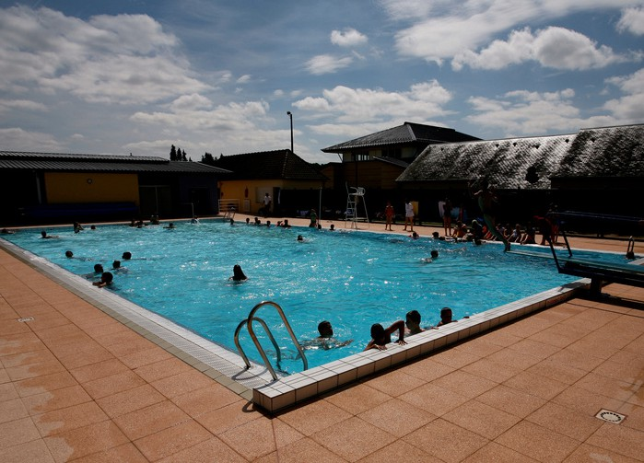
- d'aquagym 

- des stages de natation
- du circuit training
- des longueurs

Tarifs 
- 3,50 € par adulte
- 2,50 € pour les moins de 12 ans

Ouverte du 1er juillet au 31 août
du lundi au samedi sauf les jours fériés de 14heures à 18 heures
02 32 46 80 88
60 rue Julien Bruneaux
27 450 Saint-Georges-du-Vièvre

Les marchés
Vous avez plusieurs marchés chaque semaine Thiberville : le lundi matin il y a 30 exposants Saint-Georges-du-Vièvre : le mercredi matin
il y a 2 exposants

Lieurey : le jeudi matin il y a 4 exposants
le samedi matin il y a 3 exposants Cormeilles : le vendredi matin il y a 25 exposants Épaignes : le samedi matin il y a 6 exposants
Saint-Germain-la-Campagne : le dimanche matin
il y a 3 exposants

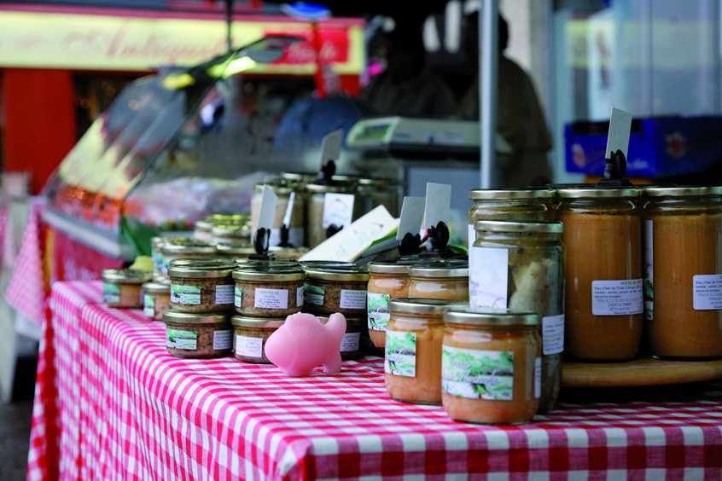

Vous devez les contacter avant d’y aller.
Vous pouvez ramener des produits de la région.


Confitures « maison » de Madame Mignonat
02 32 42 83 66
19 Route de Giverville
27 450 Saint-Georges-du-Vièvre

La Chèvrerie du mesnil  
Produits proposés : fromages de chèvre fermiers, confiture de lait de chèvre, terrine et plats cuisinés

7 Le mesnil
27 210 Fort-Moville
06 14 48 67 08

La Ferme de la Charterie 
Produits proposés : cidre* fermier, Pommeau*, Calvados*, jus de
pommes, vinaigre de cidre, confit de cidre
02 32 44 31 83
La Charterie
27 230 Saint-Aubin-de-Scellon

La Ferme du Galiot  Produits proposés : escargots
180 Chemin du Galiot
27 450 Saint-Martin-Saint-Firmin
06 21 89 21 74

La Ferme du Gros Caillou  Produits proposés : charcuterie, cidre*,
saucisson sec sans sels nitrités, balsamique de pomme Ouvert tout le temps avec des casiers 
856 Route de Cormeilles
27 210 Vannecrocq
06 78 62 95 43


Les Glaces de la ferme du Bois Louvet  Produits proposés : crèmes glacées et sorbets
02 32 57 66 76
30 rue du pigeonnier
27 560 Le Mesnil-Saint-Jean

Les h’EIR’bes libres
Produits proposés : plantes aromatiques et médicinales
et des tisanes.
Route de la Cannerie
27 260 Morainville-Jouveaux
06 50 53 18 71

Le verger d'Idunn 
Produits proposés : pommes, poires, jus de pomme

6bis Chemin du Chesnay
27 230 Saint-Vincent-du-Boulay
06 89 24 08 08

Les 3 Pommes Epagnoles 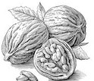 
Produits proposés : farine de pommes (Fari’pommes), palets normands sans gluten, huile de noix, farine de noix et pâte à tartiner

06 31 99 10 45
Impasse de la ferme
27 260 Épaignes

Office de Tourisme
02 32 56 02 39
21 Place du Général de Gaulle
27260 Cormeilles

Accueil touristique

1 route de Montfort
27 450 Saint-Georges-du-Vièvre
02 32 56 34 29



tourisme@lieuvinpaysdauge.fr www.lieuvinpaysdauge-tourisme-normandie.fr.



Janvier et février 

Mars  à juin 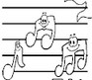


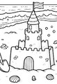
Juillet et août

Du lundi au samedi de 9 heures 30 à 13 heures de 13 heures 30 à 18 heures
Dimanche et jour férié de 10 à 13 heures

Septembre  et octobre 
Du mardi au samedi de 9 heures 30 à 12 heures 30
de 13 heures 30 à 17 heures

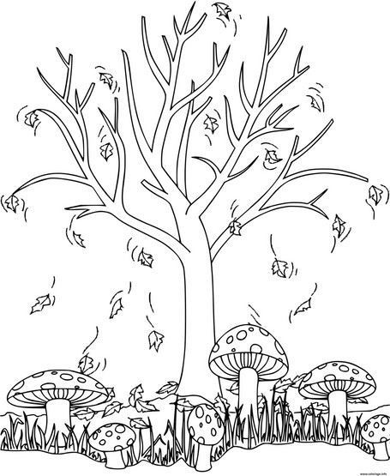

Novembre et décembre sauf les va es scolaires
canc
Du mardi au vendredi de 9 heures 30 à 13 heures Samedi de 9 heures 30 à 12 heures 30
de 13 heures 30 à 17 heures

Mentions légales

Nos données sont actualisées en date du 22/04/2025. Malgré le soin apporté à l’édition de ce document, la responsabilité de l’office de tourisme ne peut être engagée.

Rédaction et mise à jour :
Service tourisme CDC Lieuvin Pays d’Auge

Crédits photos :
- Office de tourisme du Lieuvin Pays d’Auge
- Freepik
- Google pictogramme

Délégué à la protection des données de la CCLPA :
- dpo@adico.fr

Dépôt légal en mai 2025

